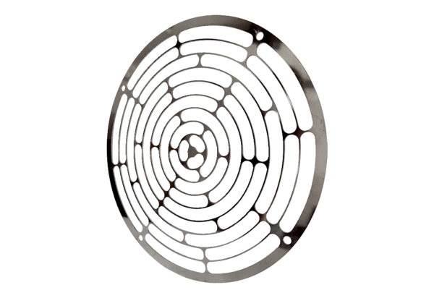Sací ochranná mřížka SGEI ES 10Obsah dodávky: 1 kusSortiment: C
Typové číslo: 0073.0330Výrobce: MAICO

